

**SPD-Ortsbeiratsfraktion Worms-Leiselheim**

An den

Ortsvorsteher in Leiselheim

Herrn Johann Nock

Ortsverwaltung

18.09.2023

**Antrag zur nächsten Ortsbeiratssitzung**

**Einladung der Gemeindeschwester plus, Frau Sarah Matzke**

Sehr geehrter Herr Ortsvorsteher Nock,

wir bitten darum, den nachfolgend näher beschriebenen Antrag in die Tagesordnung der nächsten Sitzung aufzunehmen und eine Beschlussfassung herbeizuführen.

**Antrag**

Der Ortvorsteher möge Frau Sarah Matzke, die unter anderem für Leiselheim zuständige Gemeindeschwester plus, einzuladen, damit sie ihr Konzept darlegen und über erste Erfahrungen berichten kann.

**Begründung**

Die Institution „Gemeindeschwester plus“ ist neu und vielversprechend. Bisher liegen noch keine Erfahrungsberichte vor. Die Leiselheimer Bürgerinnen und Bürger sollten darüber schnell Informationen von kompetenter Stelle erhalten, also von der Gemeindeschwester selbst.

Für die SPD-Ortsbeiratsfraktion

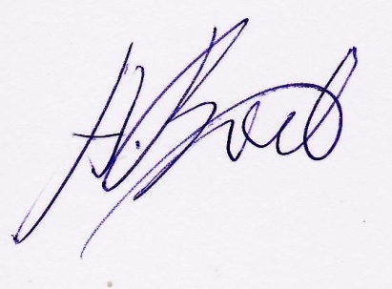

Heinrich Bock

(Fraktionssprecher)